1. Introducción a las Interfases de Entrada

Los IDocs de entrada no tienen diferentes tipos de proceso.

Hay diferentes formas de crear un IDoc en SAP:

* Por un middleware, que envía al puerto entrante el mensaje, en formato IDoc
* Por un archivo con formato IDoc, que es procesado por el módulo de función **EDI_DATA_INCOMING**

El trabajo del Programador ABAP se reduce a:

* Configurar los IDocs de entrada
* Definir un código de proceso de entrada
* Definir el Acuerdo de Interlocutores de entrada

1. **Configuración de los IDocs de entrada**

Transacción BALD para configurar los IDOCS de entrada. Dentro de las carpetas **IDOC > Proceso de entrada > Módulo** de funciones se accede a todos los puntos de configuración.

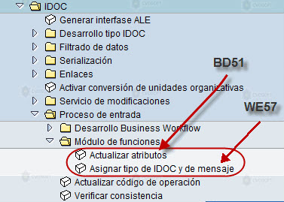

Aquí se debe configurar:

* Los atributos del módulo de función que procesará el IDoc
* La asignación del Tipo base­ Tipo de mensaje-­Función de proceso
* El código de proceso que generará el documento de aplicación

Transacción BD51, se utiliza para configurar en el sistema el módulo de funciones que procesará el IDoc de entrada.

El módulo de funciones definido en esta transacción es el encargado de generar el documento de aplicación dependiendo de los datos recibidos por el IDoc.

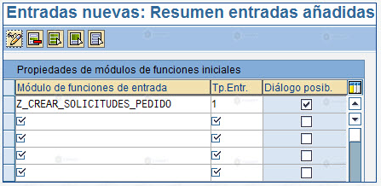

Se ejecuta la transacción correspondiente al objeto que se debe actualizar.

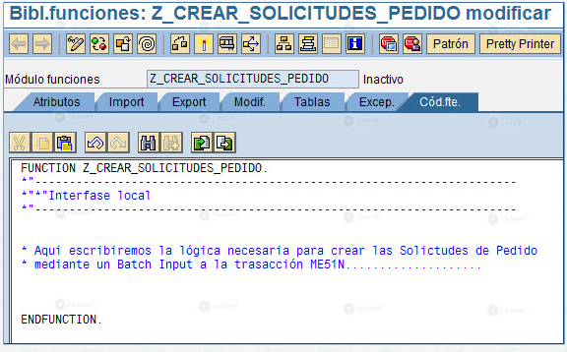

Transacción WE57, se debe asignar el módulo de función a un tipo de mensaje.



Con este paso, se asocia un objeto con un método de proceso. Pueden existir diferentes asignaciones para el mismo tipo de mensaje, ya que cada módulo de función puede actualizar diferentes atributos del objeto o interpretar diferentes estructuras del mismo tipo de mensaje.

1. Código de proceso de entrada.

Llamado Process Code de entrada, es el que indica como se debe procesar el IDoc de entrada. Esta parametrización se hace mediante la transacción WE42 (se utiliza para la creación de los códigos de proceso de entrada).



Con el código de proceso se define si el proceso del mensaje se trata con o sin servicios ALE (filtros según segmentos y modificaciones de versiones o tipos) y la clase de procesamiento.

La clase de procesamiento, define si el código de proceso ejecutará un módulo de funciones, otro código de operación (obsoleto) o una tarea de Workflow. Si se especifica **“Proceso con servicio ALE”** se pueden especificar diferentes eventos de comienzo y fin de proceso (se utiliza para mensajes estándar) y debe especificarse el tipo de objeto de negocios generado.

*Vale la pena destacar que las entradas de datos que se generan mediante la transacción BD51 se almacenan en la tabla TVD51 y las entradas de datos que generemos mediante la transacción WE42, se almacenan en la tabla TVD52.*

1. Acuerdo de Interlocutores de Entrada

Debe actualizarse para cada IDoc de entrada, en cada sistema receptor, para ello, se debe seleccionar alguno de los sistemas emisores del mensaje y agregar un nuevo **“Parámetro de entrada”**.

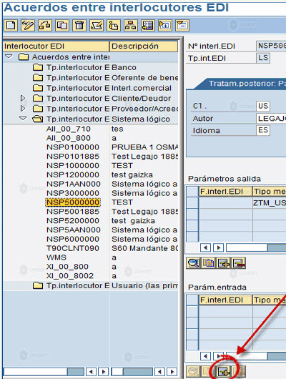

Si el sistema emisor no existe, debe agregarse, teniendo en cuenta el tipo de sistema emisor­ receptor (Sistema lógico, cliente, proveedor, etc.).

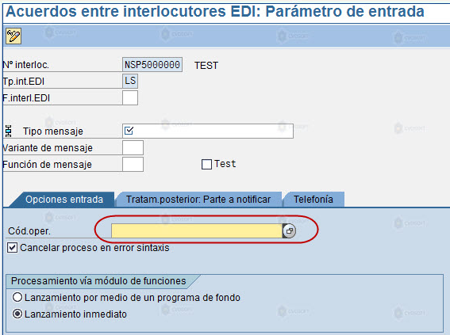

Para definir el modelo de la interfase en el acuerdo de interlocutores, definimos:

* El tipo de mensaje a recibir.
* El tipo de objeto

Opciones de entrada, que definen el IDoc recibido:

* El código de proceso, que es el encargado de entender la información del IDoc y actualizar la/s transacciones correspondientes al mensaje.
* La forma de proceso que puede ser **Lanzamiento inmediato o Lanzamiento por medio de un programa de fondo.**

La opción de fondo se utiliza cuando la información del IDoc no debe ser actualizada al momento en que se recibe dicho IDoc, sino que un Job que se corre periódicamente procesa todos los IDocs en este status.